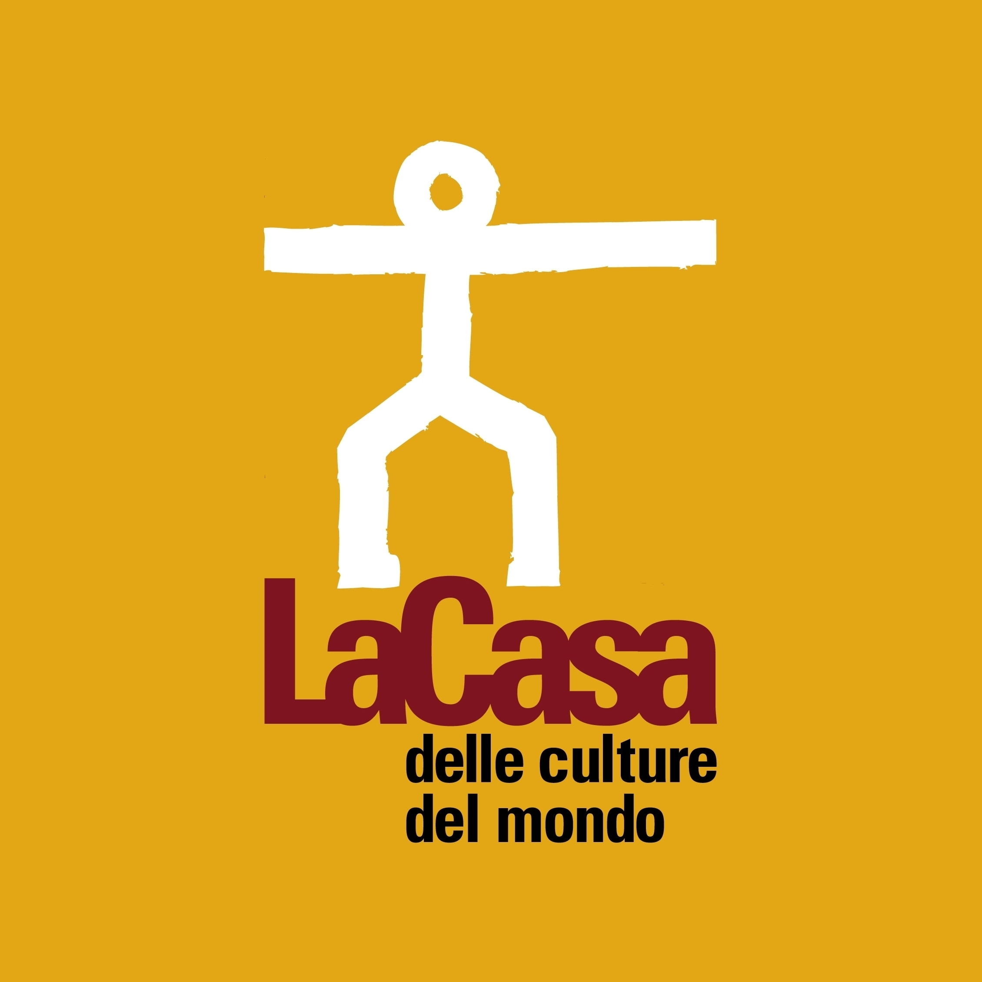


COMUNICATO STAMPA – Milano, 03 settembre 2010

China Blue

Giovedì 30 settembre alle ore 21 La Casa delle culture del mondo presenta il film “China Blue” di Micha Peled (documentario, 86’, USA 2005). L’iniziativa è promossa da Istituto Pace Sviluppo Innovazione ACLI/IPSIA, in collaborazione con ARCI Cultura e Sviluppo/ARCS, Istituto Sindacale per la Cooperazione e lo Sviluppo/ISCOS, Progetto Sviluppo CGIL/Prosvil, Istituto Progetto Sud UIL, all’interno del progetto Combattere la povertà. Lavoro dignitoso e partecipazione sociale.

Il documentario, girato clandestinamente in Cina, racconta la storia di Jasmine, una ragazza sedicenne costretta a lasciare la sua casa per emigrare a Shaxi, una cittadina della provincia del Guangdong, una delle aree di maggiore sviluppo industriale della Cina Popolare. Jasmine trova lavoro in una fabbrica di jeans destinati al mercato occidentale, dove le condizioni di vita e di lavoro sono ai limiti della sopravvivenza.
China Blue descrive una realtà tragica senza retorica ed invita alla riflessione attraverso immagini che narrano e denunciano in maniera sobria e profonda.
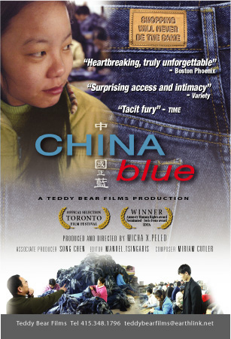

Micha X Peled, nato e cresciuto in Israele, vive negli USA. Il suo primo documentario Will My Mother Go Back to Berlin è uno studio sui rapporti tra ebrei e tedeschi dopo l’Olocausto. Store Wars, when Wal-Mart comes to the town del 2001 è la storia della resistenza della piccola comunità di Ashland, Virginia, contro l’apertura di un mega store (Best Documentary di San Francisco). China Blue vince l’Amnesty Human Rights Award all’IDFA 2005 di Amsterdam.

Ingresso libero fino ad esaurimento posti.

La Casa delle culture del mondo
Via G. Natta, 11 (MI)
tel. 02334968.54/30
www.provincia.milano.it/culturedelmondo
culturedelmondo@provincia.milano.it

